Makanan Lezat Tradisional Indonesia yang Wajib Dicoba

Selain budaya, negara Indonesia memiliki beragam makanan tradisional karena banyaknya suku bangsa yang mendiami wilayah Nusantara. Tidak ada salahnya kita sesekali mencoba beberapa masakan tradisional Indonesia yang dikenal lezat. Banyak sekali makanan-makanan khas daerah yang tersebar di seluruh wilayah di tanah air. Berikut adalah 10 makanan tradisional Indonesia yang patut dicoba ;

1. Bubur Tinutuan

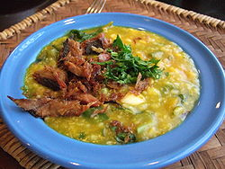

10 Makanan Lezat Tradisional Indonesia yang Wajib Dicoba Tinutuan merupakan makanan khas Manado berupa bubur, biasanya dihidangkan untuk sarapan pagi dengan lauk tambahan berupa ikan cakalang atau tuna, perkedel, dan sambal dabu-dabu roa. Bubur Tinutuan yang sangat lezat ini mengandung beragam jenis sayur dan daging. Bubur Tinutuan yang disajikan bersama mi dinamakan midal.

2. Tempoyak

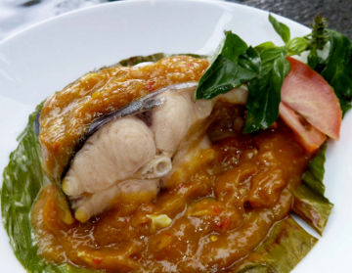

**1**0 Makanan Lezat Tradisional Indonesia yang Wajib Dicoba Bagi penggemar durian, Tempoyak pasti akan mendapatkan tempat di hati. Masakan khas Sumatera, terutama daerah Jambi, Palembang, dan Lampung ini merupakan hasil fermentasi buah durian. Tempoyak yang juga populer di Malaysia ini biasanya disajikan sebagai lauk, dicampur dengan ikan pindang ataupun pepes ikan mas. Ditambah dengan sedikit sambal, rasa gurih dan asam Tempoyak pasti akan membuat ketagihan.

3. Ikan Arsik

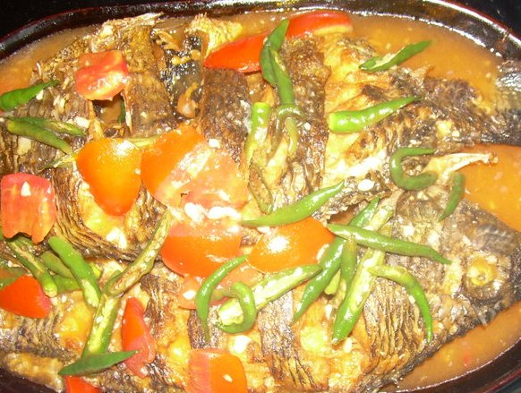ikan arsik 10 Makanan Lezat Tradisional Indonesia yang Wajib Dicoba Ikan Arsik merupakan masakan tradisional kdas Tapanuli yang menggunakan ikan mas sebagai bahan utama. Selain ikan mas, ikan yang biasa digunakan sebagai alternatif adalah ikan kakap dan kembung. Bumbu rempah-rempah khas Tanah Air sangat kuat dalam masakan ini. Salah satu keunikan masakan yang juga dikenal dengan nama ikan mas bumbu kuning ini adalah masih adaanya sisik ikan yang menempel ketika masakan disajikan.

4. Sate Ambal

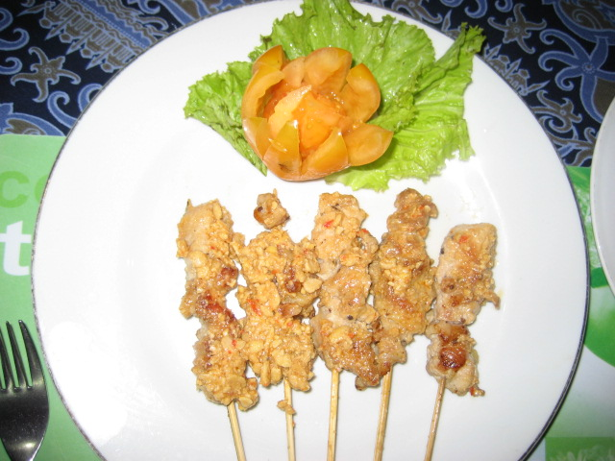sate ambal 10 Makanan Lezat Tradisional Indonesia yang Wajib Dicoba Ada banyak beragam makanan sate di Nusantara, salah satunya adalah Sate Ambal. Sate ayam khas Ambal, Kebumen, Jawa Tengah ini tampak seperti sate Padang bila dilihat sekilas. Sambalnya berwarna kuning tua dan encer dengan bumbu yang berasal dari tempe yang dihaluskan. Aroma kuat rempah bumbunya sangat menggugah selera. Selain ayam, ada pula Sate Ambal yang berbahan daging kambing.

5. Horok-horok

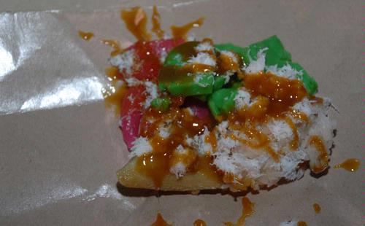

10 Makanan Lezat Tradisional Indonesia yang Wajib Dicoba Horok-horok adalah makanan ringan khas Jepara yang sulit ditemukan di daerah lain. Terbuat dari tepung yang berasal dari pohon aren, orang-orang menggunakan sisir rambut untuk mendapatkan bahan pokok makanan yang kenyal dan sedikit asin ini. Biasanya horok-horok disajikan dengan gula pasir atau sebagai lauk teman untuk bakso, pecel, gulai, dan soto.

6. Nasi Gandul

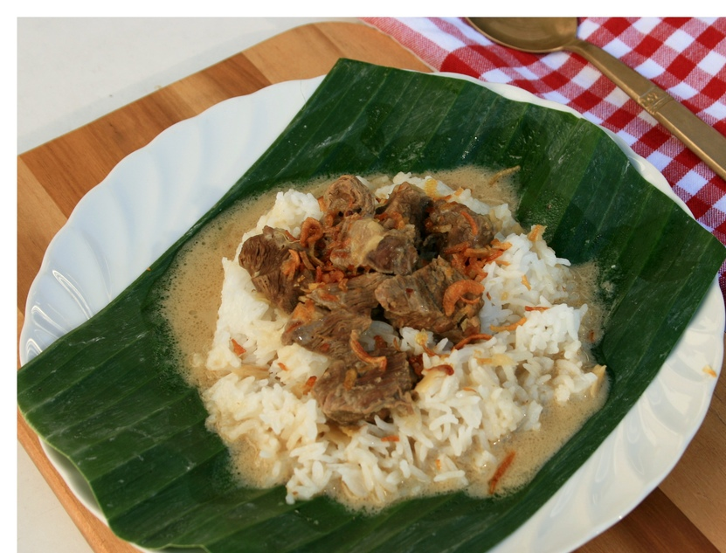nasi gandul 10 Makanan Lezat Tradisional Indonesia yang Wajib Dicoba Nasi Gandul adalah makanan khas Pati, Jawa Tengah yang dihidangkan di atas daun pisang. Nasi berkuah ini biasanya disajikan dengan daging sapi ataupun bagian jeroan lain seperti paru dan hati sapi. Nasi Gandul sangat lezat, namun kandungan kolesterolnya cukup tinggi sehingga tidak disarankan untuk memakannya setiap hari.

7. Rujak Soto

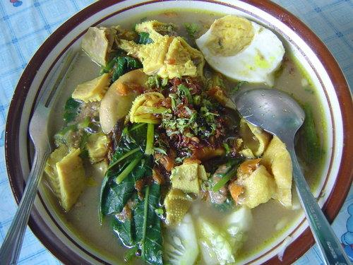karujak soto 10 Makanan Lezat Tradisional Indonesia yang Wajib Dicoba Makanan khas Banyuwangi ini memiliki nama yang cukup aneh, Rujak Soto. Namun apabila Anda melihat penampilan makanan ini, maka Anda pasti ngeh karena masakan ini merupakan perpaduan antara Rujak Cingur dan Soto Babat. Rujak Soto akan lebih nikmat apabila dihidangkan bersama Es Temulawak, es dengan bahan tanaman obat temulawak yang berkhasiat menurnkan kadar kolesterol dalam tubug dan mencegah penyakit hati.

8. Sate Bulayak

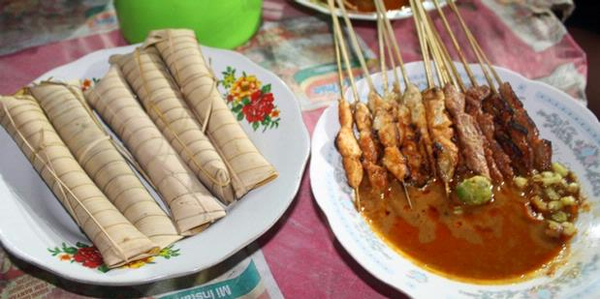 10 Makanan Lezat Tradisional Indonesia yang Wajib Dicoba Sate Bulayak adalah sate khas Nusa Tenggra Barat yang disajikan dengan bulayak atau lontong yang dibungkus dengan daun aren dan sambal yang mirip dengan bumbu kari. Sate Bulayak menggunakan daging sapi dan jeroannya sebagai bahan utama. Cara makan sate yang gurih dan lezat ini adalah dengan mencocol bulayak ke sambal kacangnya dan kemudian menggigit satenya.

9. Papeda

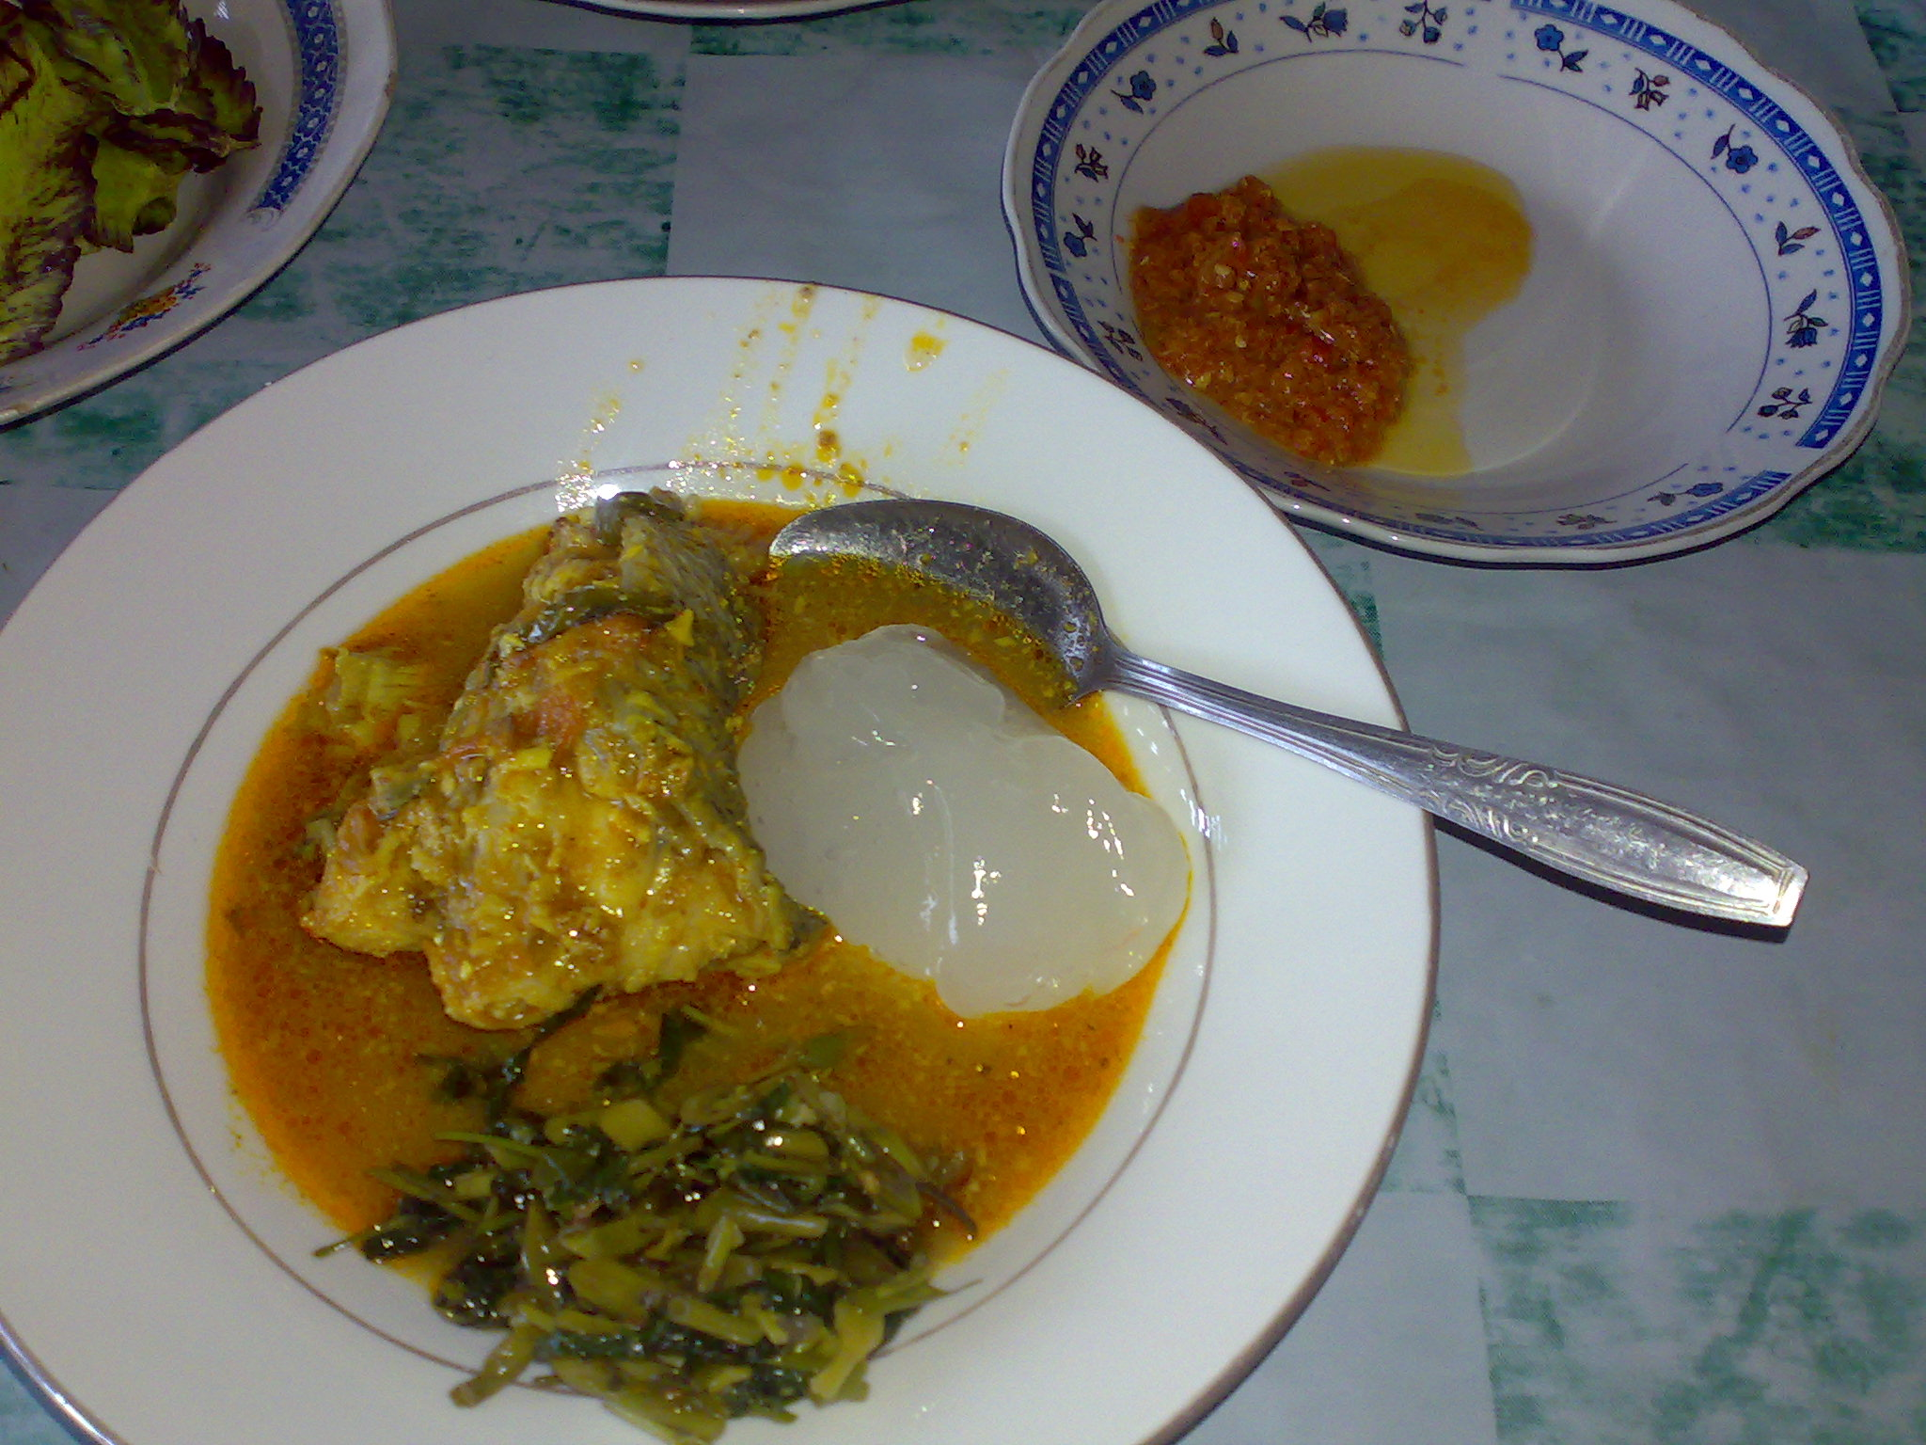

10 Makanan Lezat Tradisional Indonesia yang Wajib Dicoba Papeda adalah makanan pokok khas Papua dan Maluku berbahan dasar sagu. Terbuat dari tepung sagi, Papeda sering disajikan dengan kuah kuning yang dibuat dari ikan mubara atau ikan tongkol dengan bumbu rempah seperti kunyit dan ditambahkan jeruk nipis. Papeda menjadi makanan wajib jika Anda berkunjung ke Papua atau Maluku.